〇〇高等学校 令和〇年７月中旬



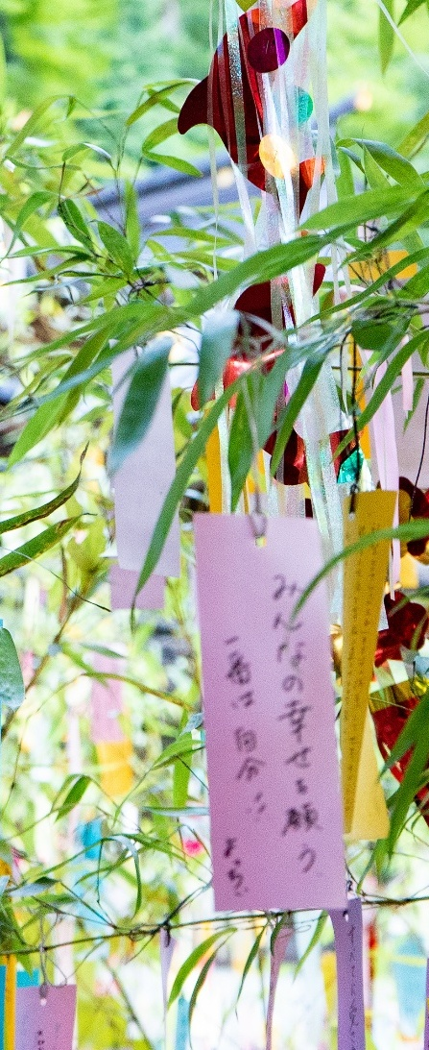
■はじめに：木陰でほっとする時間
７月の強い日差しの中、木陰を見つけたり、涼しい場所に入ったりすると、ホッとしますよね。 私たちの心にも、そんな「ひと息つける木陰」のような時間が必要かもしれません。
勉強や部活動などに追われた一学期も、まもなく一区切りです。 心を休ませるために、ほんの５分でも、自分が少しホッとできる静かな時間（木陰タイム）をつくってみませんか？

■心理学のヒント：怒りは「二次感情」
心理学では、怒りは「二次感情（２番目に生まれる感情）」と考えられています。 実は、怒りの前には、別の「一次感情（本音）」が隠れていることがあります。
たとえば、
例１： 友だちの言葉にムカつく → 本当は「悲しかった」
例２： 連絡が来なくてムカつく → 本当は「不安だった」
イラっとしたときは、「本当の気持ちは何だろう？」と考えてみてください。 そして、「これは不安かもしれない」のように感情を言葉にしてみましょう。 自分の本音に気づくだけで、怒りの炎はすーっと小さくなっていくことがあります。

【今月のリフレーミング】
・「計画通りにできない」→「状況に合わせて柔軟に動けている、目標が高い」
・「一人が好き」→「自分の時間を大切にできる、自分の軸を持っている」
【相談室の案内】 〇月〇日（〇）、〇月〇日（〇） 〇〇：〇〇～〇〇：〇〇
予約方法： 担任または保健室の先生に、希望を伝えてください。

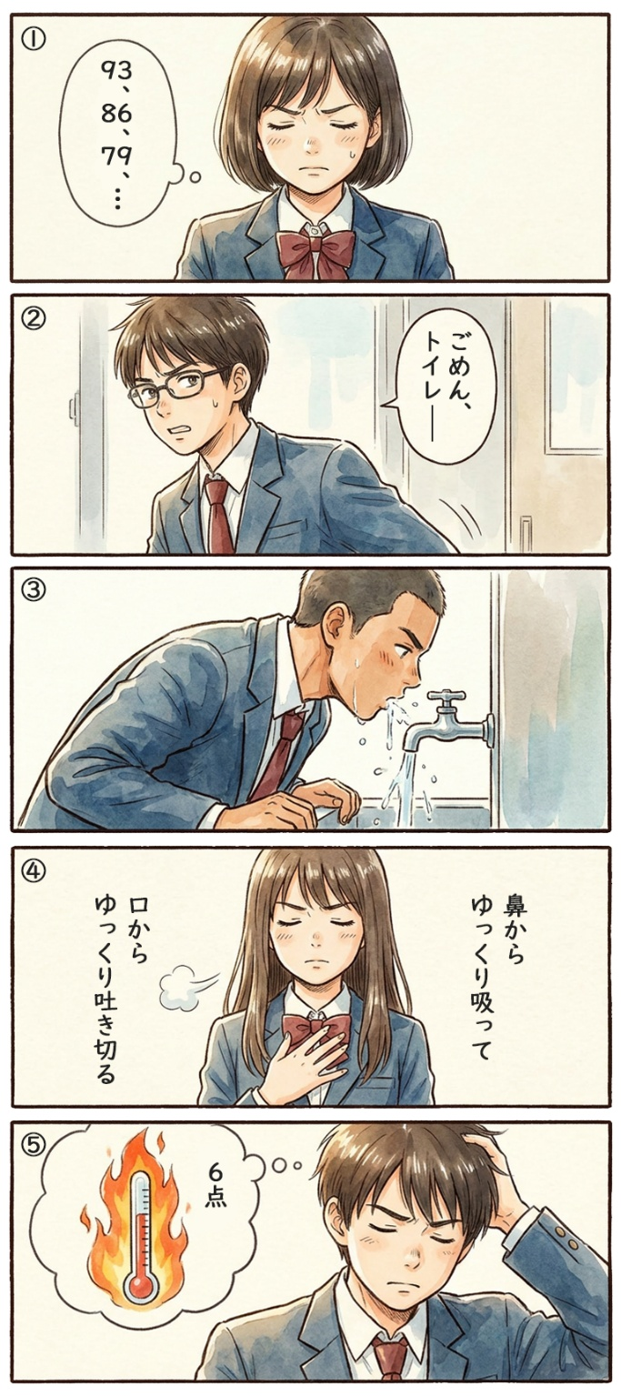
■怒りのピークをやり過ごす方法
相手に怒りをぶつけると、相手だけでなく自分自身も傷つくことがあります。 怒りのピークをやり過ごす方法を紹介します。
① 数をかぞえる
相手から目を外し、「100から7ずつ引く」など少し頭を使う数え方をします。 93、86、79、72、・・・。
② その場から離れる
「ごめん、トイレ」「ちょっと離れる」と言って、その場から離れてみます。 一旦距離を置くことで、冷静さを取り戻しやすくなります。
③ 水をゆっくり飲む
コップ一杯分の水をゆっくり飲みます。 体をクールダウンさせると、心も落ち着きやすくなります。
④ 深呼吸する
鼻から４秒かけて吸って、口から８秒かけて吐き切ります。 ゆっくりと呼吸することで、気持ちを落ち着かせやすくなります。
⑤ いまの怒りを数字にする
１０点を「人生最大の怒り」として、今の怒りが何点か考えてみます。 自分の気持ちを少し客観視でき、冷静さを取り戻しやすくなります。

■カウンセラーからの一言
イライラしたり、腹が立ったりすることは、自然なことです。 大切なのは、怒りをぶつけるのではなく、気持ちを落ち着けてから、「本当はどうしてほしかったのか」を伝えることかもしれません。
イライラが続いたり、気持ちが整理できなかったりするときは、誰かに話すことが助けになります。 相談できる場所があることも、覚えておいてください。

